

**DEPARTAMENTO DE**

**CIENCIAS DE LA COMPUTACIÓN**

**INGENIERÍA EN**

**SOFTWARE**

*SEXTO NIVEL*

*“SISTEMA PARA GESTION DE LABORATORIO DE VINCULACIÓN HARDLAB”.*

**Integrantes:**

Jonathan Maigua

Yuliana Roman

**Tutor:**

Ing. Omar Quimbita

Sangolquí, 2023

Contenido

RESUMEN EJECUTIVO 2

INTRODUCCIÓN 3

CAPÍTULO I 4

1.1 Título del Proyecto 5

1.2. Sistema de Objetivos 5

1.2.1 Objetivo General 5

1.2.2 Objetivos Específicos 5

1.3 Alcance 5

1.4 Definición y Justificación del Problema 6

1.5 Presupuesto 7

1.5.1 Recursos Hardware y Software 8

1.5.2 Recursos Humanos 8

1.5.3 Factibilidad Económica 9

CAPÍTULO II 9

2.1 Modelamiento del Negocio y sus Entregables 10

2.1.1 Documentos de Caso de Uso Historias de Usuario 10

2.2 Definición de Requerimientos 13

2.2.1 Especificación de Requerimientos de Software 13

2.2.2 Especificación de Casos de Uso 19

2.3 Análisis y Diseño 21

2.3.1 Modelo Conceptual 22

2.3.2 Modelo Lógico 22

2.3.3 Modelo Físico 23

2.3.4 Script de la Base de Datos 24

2.4 Implementación 32

2.4. 1 Modelo de Arquitectura Cliente-Servidor 33

CAPÍTULO IV 33

4.1 Conclusiones 34

4.2 Recomendaciones. 34

# RESUMEN EJECUTIVO

El presente proyecto tiene como objetivo presentar el diseño y análisis de un sistema para gestionar el inventario del laboratorio HARDLAB. Se han considerado las necesidades del usuario al determinar los requisitos y se entregará una documentación completa junto con el software. Se ha utilizado un enfoque ágil SCRUM para mantener al usuario informado sobre el progreso del desarrollo y la documentación está claramente escrita para una fácil comprensión.

# INTRODUCCIÓN

HardLab es un sistema web de gestión de inventario y reparaciones de equipos diseñado específicamente para el Laboratorio de Vinculación de nuestra universidad. Este laboratorio es una entidad vital que se encarga de proporcionar apoyo técnico y científico a proyectos de investigación y desarrollo, así como también a empresas y organizaciones externas que requieren servicios especializados.

El uso de Hardlab permitirá al Laboratorio de Vinculación de nuestra universidad mejorar la eficiencia operativa y reducir los costos en la gestión de inventario y reparaciones de equipos. Con esta solución, los usuarios podrán realizar un seguimiento eficiente de los equipos y su estado, así como programar y realizar reparaciones y mantenimientos preventivos de manera oportuna.

En esta propuesta, presentaremos las características y beneficios de Hardlab, así como también la forma en que se puede implementar y personalizar para satisfacer las necesidades específicas del Laboratorio de Vinculación de nuestra universidad. Con Hardlab, el Laboratorio de Vinculación de nuestra universidad puede mejorar la calidad de sus servicios y su competitividad en el mercado, brindando una solución innovadora y eficiente para la gestión de inventario y reparaciones de equipos.

# CAPÍTULO I

## Título del Proyecto

Gestión de inventario para el laboratorio de vinculación Hardlab

## 1.2. Sistema de Objetivos

### 1.2.1 Objetivo General

El objetivo general de Hardlab es proporcionar al Laboratorio de Vinculación de nuestra universidad una solución innovadora y eficiente para la gestión de inventario y reparaciones de equipos, con el fin de mejorar la eficiencia operativa y reducir los costos en la gestión de inventario y reparaciones de equipos

### 1.2.2 Objetivos Específicos

* Implementar HardLab en el Laboratorio de Vinculación de nuestra universidad y asegurar su funcionamiento adecuado.
* Capacitar al personal del Laboratorio de Vinculación de nuestra universidad para el uso eficiente de HardLab.
* Mejorar la eficiencia operativa del Laboratorio de Vinculación de nuestra universidad, mediante la simplificación y automatización del proceso de mantenimiento de equipos.

## 1.3 Alcance

Gestión de inventario: Hardlab permitirá la gestión del inventario del laboratorio, lo que incluirá la creación de una base de datos de todos los equipos disponibles, sus especificaciones técnicas y su estado.

Gestión de reparaciones: HardLab permitirá la gestión de reparaciones y mantenimientos preventivos de los equipos, lo que incluirá la creación de una base de datos de las reparaciones realizadas, su costo, el tiempo de respuesta y la disponibilidad de los equipos.

Generación de informes y estadísticas: HardLab permitirá la generación de informes y estadísticas relacionados con el inventario y las reparaciones, lo que incluirá la capacidad de generar informes de mantenimiento preventivo, reparaciones realizadas y costo total de las reparaciones.

Capacitación del personal: Se llevará a cabo una capacitación para el personal del laboratorio en el uso eficiente de HardLab.

Personalización: HardLab será personalizable y escalable para adaptarse a las necesidades específicas del Laboratorio de Vinculación de nuestra universidad.

El proceso de Análisis y Diseño de Software para este proyecto constará de las siguientes fases:

* **1.3.1 Etapa de análisis:** Establecer claramente el problema o el sistema que se desea crear. Identificar los componentes clave que compondrán el sistema.
* **1.3.2 Etapa de Diseño:** Utilizar la información recopilada en la fase anterior para crear un modelo o especificaciones del sistema.
* **1.3.3 Etapa de Desarrollo:** Aplicar los modelos creados en la etapa de diseño para crear objetos de prueba.

**Funcionalidad a desarrollar**

Gestionar los módulos de equipos, herramientas, estaciones de trabajo, usuarios .

* **1.3.4 Etapa de Pruebas:** Verificar que cada componente del sistema cumpla con las especificaciones (ERS) requeridas.)

## 1.4 Definición y Justificación del Problema

El Laboratorio de Vinculación de nuestra universidad requiere una solución eficiente para la gestión de inventario y reparaciones de equipos. Actualmente, la gestión del inventario y las reparaciones se realiza de manera manual, lo que ha generado una serie de problemas, incluyendo la falta de un seguimiento adecuado de los equipos, la falta de un registro de las reparaciones realizadas, la falta de un control sobre el tiempo de respuesta en las reparaciones y un alto costo en la gestión de inventario y reparaciones de equipos.

La falta de una solución adecuada para la gestión de inventario y reparaciones de equipos en el Laboratorio de Vinculación de nuestra universidad tiene un impacto negativo en la eficiencia operativa y la calidad de los servicios ofrecidos. La gestión manual del inventario y las reparaciones de equipos es propensa a errores y consume mucho tiempo, lo que aumenta los costos y puede retrasar los proyectos y servicios ofrecidos por el laboratorio.

Además, la falta de un seguimiento adecuado de los equipos y las reparaciones realizadas puede afectar la vida útil de los equipos y aumentar el costo total de propiedad de los mismos. Por lo tanto, una solución eficiente para la gestión de inventario y reparaciones de equipos es fundamental para mejorar la eficiencia operativa del Laboratorio de Vinculación de nuestra universidad, reducir los costos y mejorar la calidad de los servicios ofrecidos. HardLab proporcionará una solución integral y eficiente para estos problemas, mejorando la eficiencia operativa, reduciendo los costos y mejorando la calidad de los servicios ofrecidos por el Laboratorio de Vinculación de nuestra universidad.

## 

## 1.5 Presupuesto

### 1.5.1 Recursos Hardware y Software

|  |  |  |
| --- | --- | --- |
| **Recurso** | **Requisitos del sistema** | **Valor (USD)** |
| Sistema operativo | Windows 10 | 0 |
| One Drive | Word, Excel, PowerPoint | 0 |
| Plataforma de desarrollo colaborativo de software | GitHub | 0 |
| Aplicación para realizar gráficos | Lucid | 0 |
| IDE para desarrollo | Visual Studio Code | 0 |
| Herramienta para crear diagramas | Microsoft Visio | 0 |
| Aplicación para realizar diseño de la base de datos | Power Designer | 0 |
| Servidor Web | XAMPP | 0 |
| Lenguajes de desarrollo web | Node js,React js , Javascript | 0 |
| Frameworks | Bootstrap, Icons, Material Ui | 0 |
| **TOTAL** | | 0 |

*Tabla 1. Recursos Software*

*Tabla Elaborada por los Autores*

|  |  |  |
| --- | --- | --- |
| **Recurso** | **Requisitos de los estudiantes** | **Valor (USD)** |
| Computadora personal primer estudiante (Jonathan Maigua) | HP | 1000 |
| Computadora personal segundo estudiante (Yuliana Roman) | DELL | 900 |
| **TOTAL** | | 1900 |

*Tabla 2. Recursos Hardware*

*Tabla Elaborada por los Autores*

### 1.5.2 Recursos Humanos

|  |  |  |  |
| --- | --- | --- | --- |
| Nombre | Cargo | Funciones | Periodo de tiempo |
| Jonathan Maigua | Estudiante | Encargado de llevar a cabo la planificación y diseño del sistema, además de investigar, analizar e implementar el sistema con los requisitos y objetivos planteados. Verificar y comprobar las correcciones en todas las etapas intervinientes. | 09 de noviembre del 2022 hasta la finalización |
| Yuliana Roman | Estudiante | Encargado de llevar a cabo la planificación y diseño del sistema, además de investigar, analizar e implementar el sistema con los requisitos y objetivos planteados. Verificar y comprobar las correcciones en todas las etapas intervinientes. | 09 de noviembre del 2022 hasta la finalización |

*Tabla 3. Recursos Humanos*

*Tabla Elaborada por los Autores*

### 1.5.3 Factibilidad Económica

|  |  |  |  |  |  |  |
| --- | --- | --- | --- | --- | --- | --- |
|  | Primer Mes | Segundo Mes | Tercer Mes | Cuarto Mes | Quinto Mes | Total |
| Computadores | 1900 | 1900 | 1900 | 1900 | 1900 | 9,500 |
| Recursos software | 0 | 0 | 0 | 0 | 0 | 0 |
| Desarrollador de software | 0 | 0 | 0 | 0 | 0 | 0 |
| Total | | | | | | 9,500 |

*Tabla 4. Factibilidad económica*

*Tabla Elaborada por los Autores*

# CAPÍTULO II

## 2.1 Modelamiento del Negocio y sus Entregables

### 2.1.1 Documentos de Caso de Uso Historias de Usuario

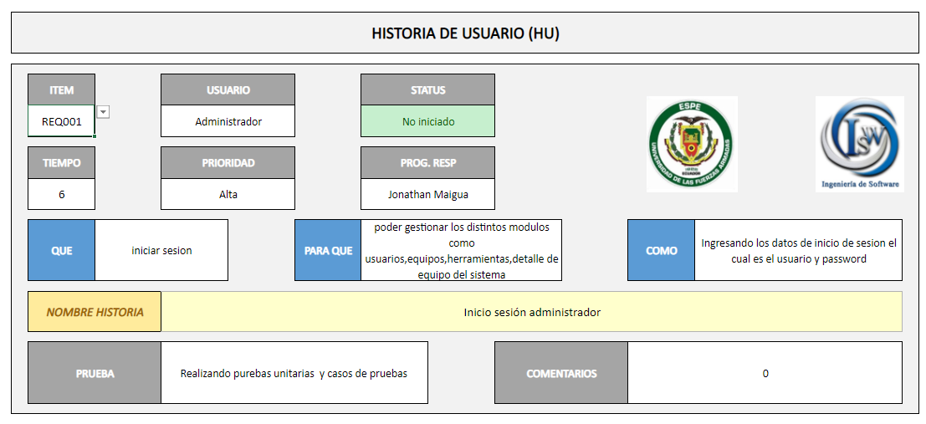

*Figura 1. Historia de Usuario Iniciar sesión como administrador*

*Diagrama Elaborado por los Autores*

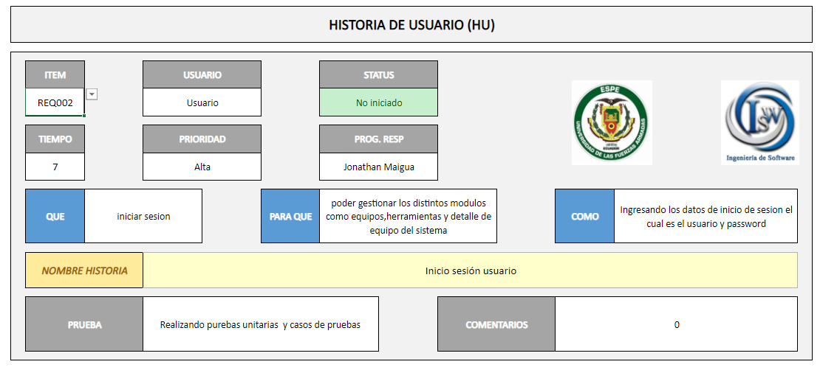

*Figura 2. Historia de Usuario Inicio sesión usuario*

*Diagrama Elaborado por los Autores*

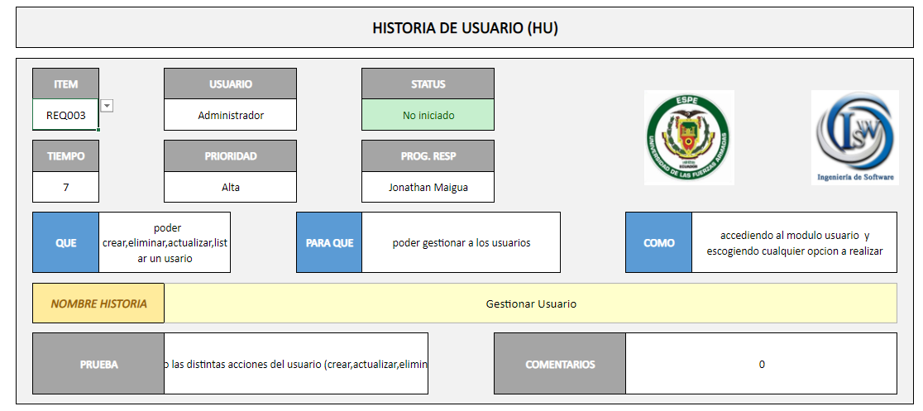

*Figura 3. Historia de Usuario Gestionar Usuarios*

*Diagrama Elaborado por los Autores*

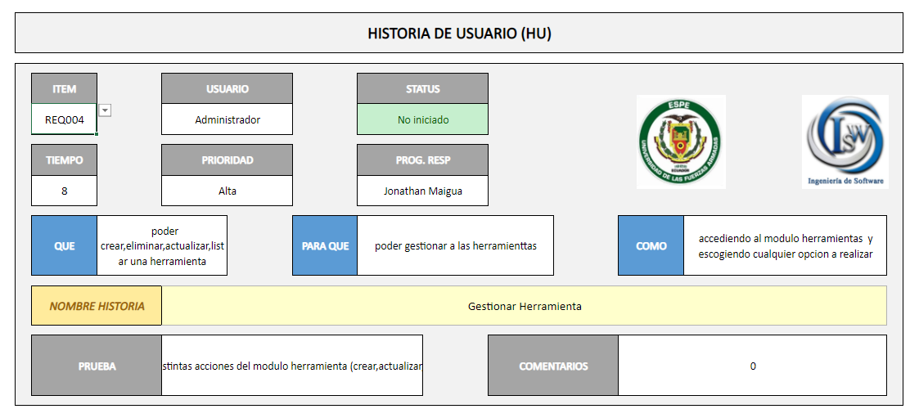

*Figura 4. Historia de Usuario Gestionar Herramientas*

*Diagrama Elaborado por los Autores*

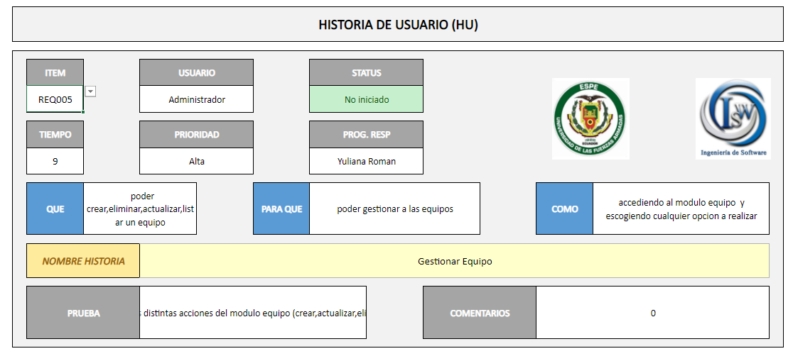

*Figura 5. Historia de Usuario Gestionar Equipo*

*Diagrama Elaborado por los Autores*

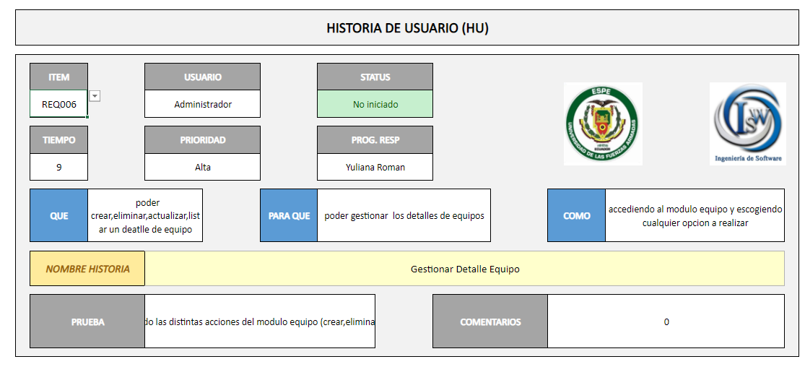

*Figura 6. Historia de Usuario Gestionar Detalle de Equipo*

*Diagrama Elaborado por los Autores*

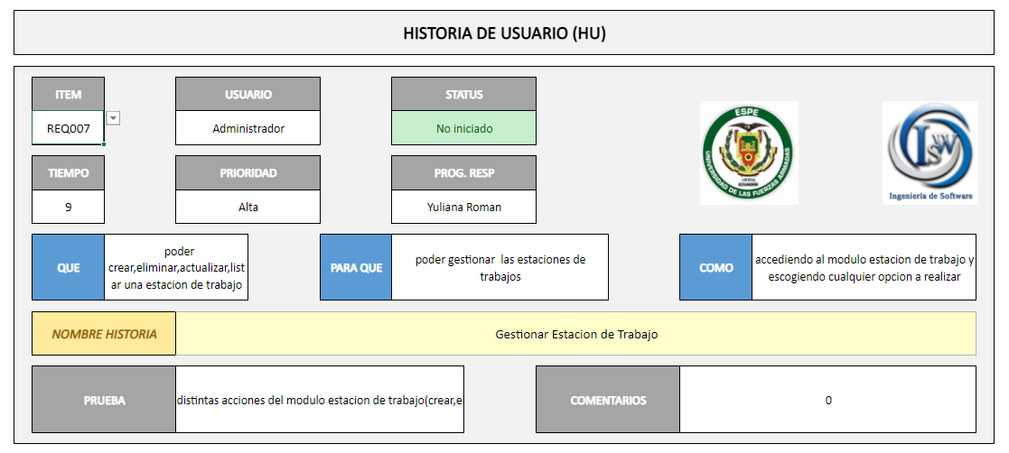

*Figura 7. Historia de Usuario Gestionar Estación de Trabajo*

*Diagrama Elaborado por los Autores*

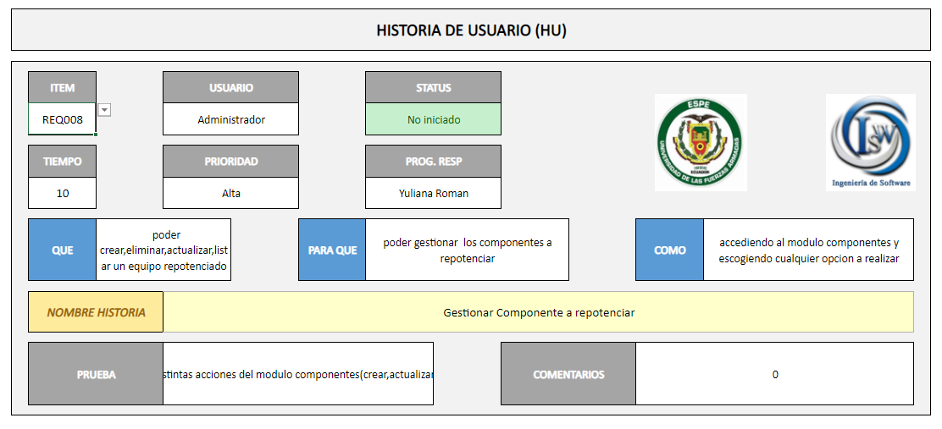

*Figura 8. Historia de Usuario Gestionar Componentes a repotenciar*

*Diagrama Elaborado por los Autores*

## 2.2 Definición de Requerimientos

### 2.2.1 Especificación de Requerimientos de Software

Requisitos Funcionales **Requisitos Funcionales**

|  |  |
| --- | --- |
| Id. Requerimiento | REQ001 |
| Nombre | Ingreso al sistema como administrador |
| Actor | Administrador |
| Descripción | El usuario administrador tendrá que ingresar el usuario y la contraseña para el respectivo inicio de sesión del sistema |
| Entradas | Usuario, contraseña |
| Salidas | Interfaz del Sistema:   * Se muestra el formulario de inicio de sesión con un campo usuario y contraseña, con su respectivo botón de login |
| Proceso | 1. El usuario deberá ingresar su nombre de usuario en el campo usuario 2. El usuario deberá ingresar su contraseña en el campo contraseña 3. El usuario debe dar clic en Login. 4. Se muestra un mensaje de “Bienvenido “Nombre y apellido del usuario” |
| Precondiciones | El usuario debe tener sus credenciales para acceder al sistema (usuario y contraseña). |
| Post condiciones | Muestra en pantalla el mensaje de bienvenida y accede al panel principal de administrador. |
| Efectos Colaterales | 1. El usuario no podrá ingresar un nombre de usuario incorrecto 2. El usuario no podrá ingresar una contraseña incorrecta 3. Si el campo usuario o contraseña es erróneo se mostrará un mensaje de “Usuario o contraseña incorrecto” |
| Prioridad | Alta |

|  |  |
| --- | --- |
| Id. Requerimiento | REQ002 |
| Nombre | Ingreso al sistema como usuario |
| Actor | Usuario |
| Descripción | El usuario tendrá que ingresar el usuario y la contraseña para el respectivo inicio de sesión del sistema |
| Entradas | Usuario, contraseña |
| Salidas | Interfaz del Sistema:   * Se muestra el formulario de inicio de sesión con un campo usuario y contraseña, con su respectivo botón de login |
| Proceso | 1. El usuario deberá ingresar su nombre de usuario en el campo usuario 2. El usuario deberá ingresar su contraseña en el campo contraseña 3. El usuario debe dar clic en Login. 4. Se muestra un mensaje de “Bienvenido “Nombre y apellido del usuario” |
| Precondiciones | El usuario debe tener sus credenciales para acceder al sistema (usuario y contraseña). |
| Post condiciones | Muestra en pantalla el mensaje de bienvenida y accede al panel principal de usuario |
| Efectos Colaterales | 1. El usuario no podrá ingresar un nombre de usuario incorrecto 2. El usuario no podrá ingresar una contraseña incorrecta 3. Si el campo usuario o contraseña es erróneo se mostrará un mensaje de “Usuario o contraseña incorrecto” |
| Prioridad | Alta |

|  |  |
| --- | --- |
| Id. Requerimiento | REQ003 |
| Nombre | Registrar Herramienta |
| Actor | Administrador |
| Descripción | El usuario tendrá que ingresar los datos necesarios de la herramienta, para que se registre la herramienta |
| Entradas | COD_HERRAMIENTA, COD_ESTACION, IMAGEN, NOMBRE, MARCA, CANTIDAD, CODIGO_BARRAS, FECHA_INGRESO |
| Salidas | Interfaz del Sistema:   * Se muestra el nuevo registro en el listado de herramientas. |
| Proceso | 1. El usuario deberá seleccionar el módulo herramienta. 2. El usuario dar clic en la opción de Agregar. 3. El usuario deberá proporcionar la siguiente información: cod_herramienta, cod_estacion, imagen, nombre, marca, cantidad, codigo_barras, fecha_ingreso 4. El usuario debe dar clic en guardar. 5. Se muestra un mensaje de “Se agrego correctamente”. |
| Precondiciones | El usuario debe tener sus credenciales para acceder al sistema (usuario y contraseña). |
| Post condiciones | Muestra en pantalla el nuevo registro en la lista de herramientas |
| Efectos Colaterales | 1. El usuario no podrá ingresar números en el nombre de la herramienta. 2. Si existe algún campo vacío se mostrará un mensaje de “Error: Existe un campo vacío.” |
| Prioridad | Alta |

|  |  |
| --- | --- |
| Id. Requerimiento | REQ004 |
| Nombre | Enlistar registros de Herramientas |
| Actor | Administrador |
| Descripción | El usuario, podrá visualizar la lista de los datos de herramientas ingresadas al sistema. |
| Entradas |  |
| Salidas | Interfaz del Sistema:   * Se mostrará en una tabla las herramientas existentes en el sistema |
| Proceso | 1. El usuario deberá dar clic en la opción herramientas y se desplegará una sub lista de opciones crear, ver. 2. El usuario deberá dar clic en la opción ver 3. Se mostrará las herramientas |
| Precondiciones | El usuario debe estar en el módulo de herramientas |
| Post condiciones | Muestra una tabla con los datos de las herramientas y además de dos botones para poder editar y eliminar. |
| Efectos Colaterales | 1. El usuario deberá seleccionar el módulo herramientas 2. El usuario deberá seleccionar la opción ver. 3. En caso de que no se dé clic en el módulo herramienta la opción ver no se mostrara las herramientas. |
| Prioridad | Alta |

|  |  |
| --- | --- |
| **Id. Requerimiento** | REQ005 |
| **Nombre** | Editar registro de herramienta |
| **Actor** | Administrador |
| **Descripción** | El administrador podrá editar los atributos del registro de herramientas. |
| **Entradas** | COD_ESTACION, IMAGEN, NOMBRE, MARCA, CANTIDAD, CODIGO_BARRAS, FECHA_INGRESO |
| **Salidas** | Interfaz del Sistema:   * El registro se actualiza con la nueva información proporcionada. * Se muestra la nueva información de la herramienta |
| **Proceso** | 1. El usuario selecciona un registro de herramienta. 2. El usuario da clic en la opción de “Editar” 3. El usuario ingresa nuevos datos en el registro de herramientas en sus respectivos atributos. 4. Al terminar de ingresar los datos da clic en “Guardar”. 5. Se actualiza y guardan los datos nuevos en la lista de herramientas. |
| **Precondiciones** | El administrador debe haber iniciado sesión con anterioridad.  El Registro que se desee editar tendrá que estar registrado y enlistado con anterioridad. |
| **Post condiciones** | 1. Se guardarán los datos nuevos y se actualizará en la lista de herramientas |
| **Efectos Colaterales** | 1. El usuario no podrá editar el código de la herramienta 2. El usuario no podrá ingresar números en el nombre de la herramienta 3. Si existe algún campo vacío se mostrará un mensaje de “Error: Existe un campo vacío.” |
| **Prioridad** | Alta |

|  |  |
| --- | --- |
| Id. Requerimiento | REQ006 |
| Nombre | Eliminar registro de herramienta |
| Actor | Administrador |
| Descripción | El administrador podrá eliminar un registro de herramienta |
| Entradas | Código del producto |
| Salidas | * El registro se elimina de la lista. * El registro se elimina de la base de datos. |
| Proceso | 1. El usuario dar clic en la opción de “Eliminar”. 2. Se actualizará la lista de herramientas instantáneamente. |
| Precondiciones | El administrador debe haber iniciado sesión con anterioridad. |
| Post condiciones | No se muestra en pantalla el registro eliminado en la lista de salida de productos. |
| Efectos Colaterales | 1. En caso de haber un error mostrara un mensaje de “error al eliminar” 2. Si el proceso finaliza exitosamente se actualizará la lista de herramientas |
| Prioridad | Alta |

### 2.2.2 Especificación de Casos de Uso

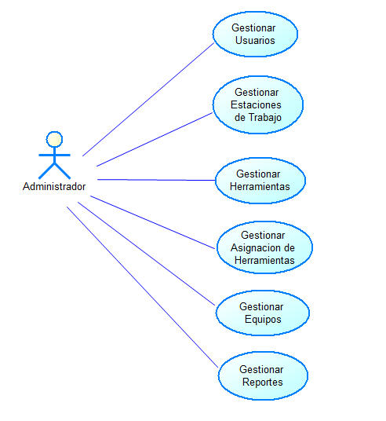

*Figura 9. Diagrama de casos de uso Gestión de inventario HARDLAB nivel 0 Administrador*

*Diagrama Elaborado por los Autores*

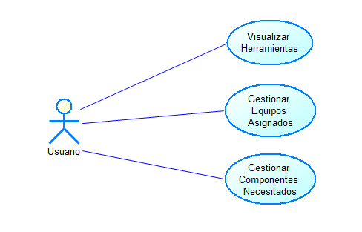

*Figura 10. Diagrama de casos de uso Gestión de inventario HARDLAB nivel 0 Usuario*

*Diagrama Elaborado por los Autores*

## 2.3 Análisis y Diseño

### 2.3.1 Modelo Conceptual

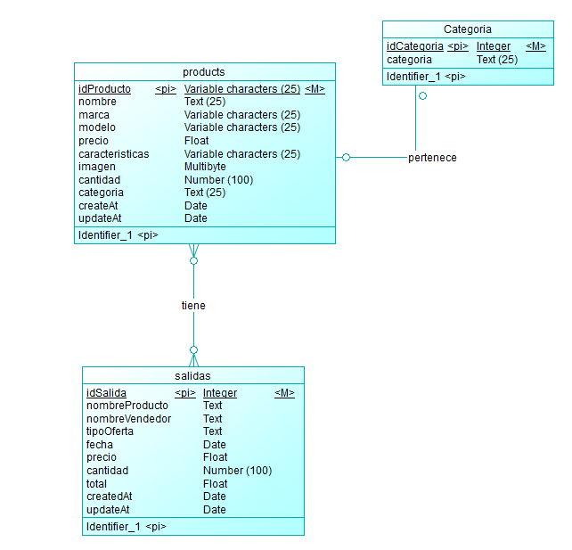

*Figura 10. Diagrama Conceptual del sistema HARDLAB*

*Diagrama Elaborado por los Autores*

### 2.3.2 Modelo Lógico

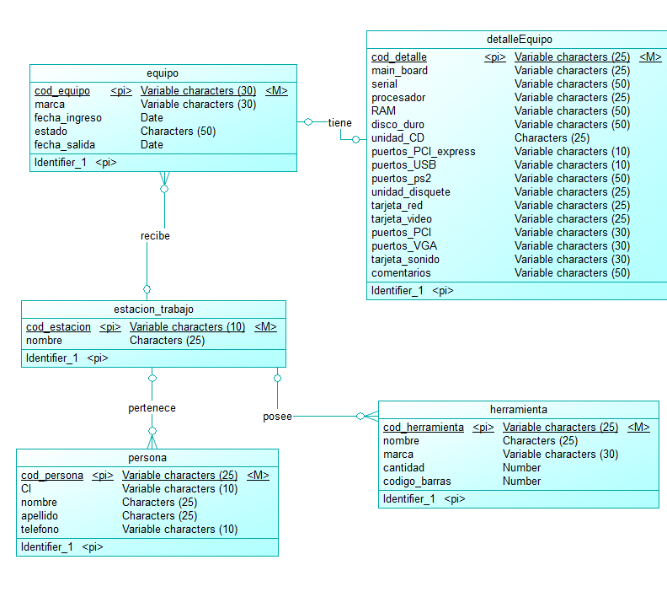

*Figura 11. Diagrama Lógico del sistema HARDLAB*

*Diagrama Elaborado por los Autores*

### 2.3.3 Modelo Físico

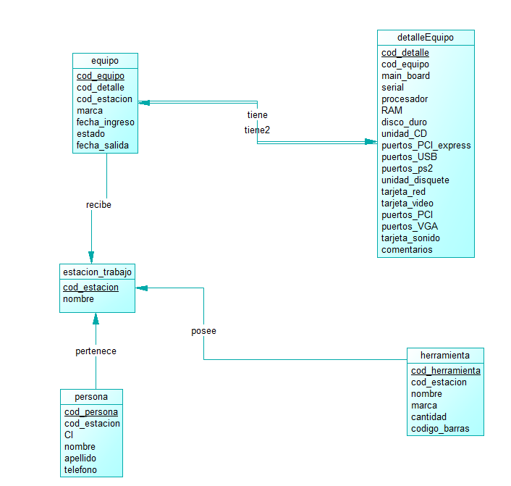

*Figura 12. Diagrama físico del sistema HARDLAB*

*Diagrama Elaborado por los Autores*

### 2.3.4 Script de la Base de Datos

*-- phpMyAdmin SQL Dump*

*-- version 5.1.1*

*--* [*https://www.phpmyadmin.net/*](https://www.phpmyadmin.net/)

*--*

*-- Servidor: 127.0.0.1*

*-- Tiempo de generación: 14-12-2022 a las 03:57:56*

*-- Versión del servidor: 10.4.22-MariaDB*

*-- Versión de PHP: 8.1.2*

SET SQL_MODE = "NO_AUTO_VALUE_ON_ZERO";

START TRANSACTION;

SET time_zone = "+00:00";

*/*!40101 SET @OLD_CHARACTER_SET_CLIENT=@@CHARACTER_SET_CLIENT */*;

*/*!40101 SET @OLD_CHARACTER_SET_RESULTS=@@CHARACTER_SET_RESULTS */*;

*/*!40101 SET @OLD_COLLATION_CONNECTION=@@COLLATION_CONNECTION */*;

*/*!40101 SET NAMES utf8mb4 */*;

*--*

*-- Base de datos: `hardlab`*

*--*

*-- --------------------------------------------------------*

*--*

*-- Estructura de tabla para la tabla `detalleequipo`*

*--*

CREATE TABLE `detalleequipo` (

`COD_DETALLE` int(25) NOT NULL,

`COD_EQUIPO` int(30) NOT NULL,

`MAIN_BOARD` varchar(25) NOT NULL,

`SERIAL` varchar(50) NOT NULL,

`PROCESADOR` varchar(25) NOT NULL,

`RAM` varchar(50) NOT NULL,

`DISCO_DURO` varchar(50) NOT NULL,

`UNIDAD_CD` char(25) NOT NULL,

`PUERTOS_PCI_EXPRESS` varchar(10) NOT NULL,

`PUERTOS_USB` varchar(10) NOT NULL,

`PUERTOS_PS2` varchar(50) NOT NULL,

`UNIDAD_DISQUETE` varchar(25) NOT NULL,

`TARJETA_RED` varchar(25) NOT NULL,

`TARJETA_VIDEO` varchar(25) NOT NULL,

`PUERTOS_PCI` varchar(30) NOT NULL,

`PUERTOS_VGA` varchar(30) NOT NULL,

`TARJETA_SONIDO` varchar(30) NOT NULL,

`COMENTARIOS` varchar(50) NOT NULL

) ENGINE=InnoDB DEFAULT CHARSET=utf8;

*-- --------------------------------------------------------*

*--*

*-- Estructura de tabla para la tabla `equipo`*

*--*

CREATE TABLE `equipo` (

`COD_EQUIPO` int(30) NOT NULL,

`COD_DETALLE` int(25) DEFAULT NULL,

`COD_ESTACION` varchar(10) DEFAULT NULL,

`IMAGEN` blob NOT NULL,

`MARCA` varchar(30) DEFAULT NULL,

`FECHA_INGRESO` datetime DEFAULT NULL,

`ESTADO` char(50) DEFAULT NULL,

`FECHA_SALIDA` datetime DEFAULT NULL

) ENGINE=InnoDB DEFAULT CHARSET=utf8;

*-- --------------------------------------------------------*

*--*

*-- Estructura de tabla para la tabla `estacion_trabajo`*

*--*

CREATE TABLE `estacion_trabajo` (

`COD_ESTACION` int(10) NOT NULL,

`NOMBRE` char(25) NOT NULL

) ENGINE=InnoDB DEFAULT CHARSET=utf8;

*-- --------------------------------------------------------*

*--*

*-- Estructura de tabla para la tabla `herramienta`*

*--*

CREATE TABLE `herramienta` (

`COD_HERRAMIENTA` int(25) NOT NULL,

`COD_ESTACION` int(10) NOT NULL,

`IMAGEN` blob NOT NULL,

`NOMBRE` char(25) NOT NULL,

`MARCA` varchar(30) NOT NULL,

`CANTIDAD` decimal(8,0) NOT NULL,

`CODIGO_BARRAS` decimal(8,0) NOT NULL

) ENGINE=InnoDB DEFAULT CHARSET=utf8;

*-- --------------------------------------------------------*

*--*

*-- Estructura de tabla para la tabla `persona`*

*--*

CREATE TABLE `persona` (

`COD_PERSONA` int(25) NOT NULL,

`COD_ESTACION` int(10) NOT NULL,

`CI` varchar(10) NOT NULL,

`NOMBRE` char(25) NOT NULL,

`APELLIDO` char(25) NOT NULL,

`TELEFONO` varchar(10) NOT NULL

) ENGINE=InnoDB DEFAULT CHARSET=utf8;

*-- --------------------------------------------------------*

*--*

*-- Estructura de tabla para la tabla `users`*

*--*

CREATE TABLE `users` (

`id` int(11) NOT NULL,

`firstName` varchar(255) NOT NULL,

`lastName` varchar(255) NOT NULL,

`username` varchar(255) NOT NULL,

`hash` varchar(255) NOT NULL,

`createdAt` datetime NOT NULL,

`updatedAt` datetime NOT NULL

) ENGINE=InnoDB DEFAULT CHARSET=utf8;

*--*

*-- Volcado de datos para la tabla `users`*

*--*

INSERT INTO `users` (`id`, `firstName`, `lastName`, `username`, `hash`, `createdAt`, `updatedAt`) VALUES

(4, 'Jonathan', 'Maigua', 'admin', '$2a$10$DtsBMCV4ZVL8.ZZP/kO2iOOhUUbjFXyGlbG8zPmRd3AqTkuWR3yfy', '2022-12-14 02:07:43', '2022-12-14 02:17:02');

*--*

*-- Índices para tablas volcadas*

*--*

*--*

*-- Indices de la tabla `detalleequipo`*

*--*

ALTER TABLE `detalleequipo`

ADD PRIMARY KEY (`COD_DETALLE`);

*--*

*-- Indices de la tabla `equipo`*

*--*

ALTER TABLE `equipo`

ADD PRIMARY KEY (`COD_EQUIPO`);

*--*

*-- Indices de la tabla `estacion_trabajo`*

*--*

ALTER TABLE `estacion_trabajo`

ADD PRIMARY KEY (`COD_ESTACION`);

*--*

*-- Indices de la tabla `herramienta`*

*--*

ALTER TABLE `herramienta`

ADD PRIMARY KEY (`COD_HERRAMIENTA`);

*--*

*-- Indices de la tabla `persona`*

*--*

ALTER TABLE `persona`

ADD PRIMARY KEY (`COD_PERSONA`);

*--*

*-- Indices de la tabla `users`*

*--*

ALTER TABLE `users`

ADD PRIMARY KEY (`id`);

*--*

*-- AUTO_INCREMENT de las tablas volcadas*

*--*

*--*

*-- AUTO_INCREMENT de la tabla `detalleequipo`*

*--*

ALTER TABLE `detalleequipo`

MODIFY `COD_DETALLE` int(25) NOT NULL AUTO_INCREMENT;

*--*

*-- AUTO_INCREMENT de la tabla `equipo`*

*--*

ALTER TABLE `equipo`

MODIFY `COD_EQUIPO` int(30) NOT NULL AUTO_INCREMENT;

*--*

*-- AUTO_INCREMENT de la tabla `estacion_trabajo`*

*--*

ALTER TABLE `estacion_trabajo`

MODIFY `COD_ESTACION` int(10) NOT NULL AUTO_INCREMENT;

*--*

*-- AUTO_INCREMENT de la tabla `herramienta`*

*--*

ALTER TABLE `herramienta`

MODIFY `COD_HERRAMIENTA` int(25) NOT NULL AUTO_INCREMENT;

*--*

*-- AUTO_INCREMENT de la tabla `persona`*

*--*

ALTER TABLE `persona`

MODIFY `COD_PERSONA` int(25) NOT NULL AUTO_INCREMENT;

*--*

*-- AUTO_INCREMENT de la tabla `users`*

*--*

ALTER TABLE `users`

MODIFY `id` int(11) NOT NULL AUTO_INCREMENT, AUTO_INCREMENT=5;

COMMIT;

*/*!40101 SET CHARACTER_SET_CLIENT=@OLD_CHARACTER_SET_CLIENT */*;

*/*!40101 SET CHARACTER_SET_RESULTS=@OLD_CHARACTER_SET_RESULTS */*;

*/*!40101 SET COLLATION_CONNECTION=@OLD_COLLATION_CONNECTION */*;

## 2.4 Implementación

### 2.4. 1 Modelo de Arquitectura Cliente-Servidor

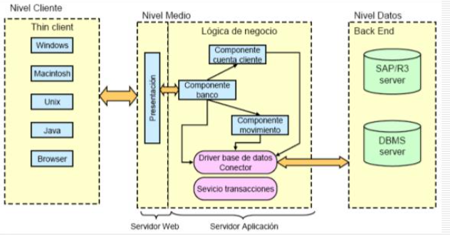

*Figura 14. Arquitectura Web*

*Diagrama Elaborado por Esequiel T. & Muñoz K. (2014). Arquitectura Tecnológica de Aplicaciones Web.*

# CAPÍTULO IV

## 4.1 Conclusiones

Para finalizar se ha logrado realizar un análisis y diseño de software que automatice los inventarios del laboratorio de vinculación HARDLAB, mediante un aplicativo web, el cual puede gestionar usuarios, equipos, detalle de equipos, estaciones de trabajo y componentes a repotenciar , como también se almacena la información en la base de datos, la interfaz de usuario es sencilla y fácil de manejar, además se pudo observar un gran cambio cuando el software tiene documentación y es llevado a cabo en un proceso el cual comprueba el estado del mismo en todo momento del proyecto, también se pudo realizar las pruebas debidas y confirmar si los requisitos se cumplen en relación a la documentación, entonces es ahí cuando el proyecto ha logrado demostrar cómo un análisis y diseño detallado ayuda a desarrollar software de manera eficiente.

## 4.2 Recomendaciones.

Se pudo observar la importancia que tiene el diseño de la base de datos para el proyecto, ya que en un principio, se diseñó la interfaz, se pensó en la funcionalidad, pero al momento de tratar de hacer la conexión se presentaron varias dificultados, por lo que se retomó a versiones anteriores y se logró la conexión de la base de datos con los registros de los pedidos y los registro de clientes, entonces se observó que tener los documentos realizados desde un principio ayuda para observar versiones anteriores que indicaban lo que se tenía que hacer desde un principio y evitar errores en el desarrollo. Además de tener definido un cronograma y las actividades a realizar.